На Севере столицы полицейские провели профилактические беседы для студентов образовательного учреждения
22.09.2022
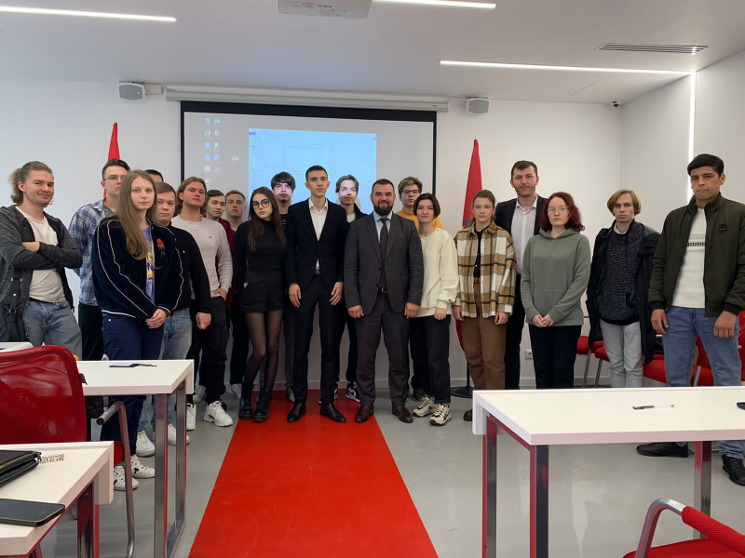
Сотрудники полиции провели профилактическое мероприятие, направленное на борьбу с противоправными действиями в обществе, для студентов университета «Синергия».
В Московском университете «Синергия», расположенном на Ленинградском проспекте, полицейские провели профилактическую лекцию, направленную на борьбу с противоправными действиями в обществе.
С ребятами побеседовали заместитель начальника 9-го отдела Центра противодействия экстремизму Главного управления МВД России по г. Москве, а также сотрудники Центра противодействия экстремизму УВД по САО ГУ МВД России по г. Москве.
Цель беседы – противостояние распространению идеологии терроризма, сохранение памяти о трагических событиях.
Спикеры обсудили со студентами возможные методы вовлечения несовершеннолетних в экстремистские и террористические организации. Полицейские рассказали студентам об опасности участия в неформальных объединениях, ведущих деятельность противоправного характера, которые зачастую пропагандируют свою деятельность в социальных сетях.
Правоохранители призвали учащихся быть внимательными и осмотрительными, не вступать в контакт с представителями деструктивных сект и незаконных организаций. Также подростков предупредили, что запрещено размещать в сети Интернет материалы, способные возбудить ненависть либо вражду по отношению к другим людям.
В завершение встречи ребятам продемонстрировали видеоролик о способах вербовки учащихся в экстремистские сообщества, а также использовании их в протестных акциях.
В конце беседы учащиеся задали интересующие их вопросы сотрудникам полиции и получили на них исчерпывающие ответы.

Адрес страницы: http://begovoy.mos.ru/safety/atc-cao-reports/detail/11064780.html
Управа района Беговой города Москвы

